Viernes
23
de Octubre

6° de Primaria
Artes

El objeto de la historia

Aprendizaje esperado: Reconoce que la combinación de cuerpo, espacio y tiempo puede utilizarse para trabajar los conceptos de realidad y ficción en el teatro.

Énfasis: Utiliza los objetos del espacio para darles un uso extra cotidiano al configurarlos como algo que en realidad no son y trasladar el espacio a cualquier época o escenario imaginable.

¿Qué vamos a aprender?

Aprenderás a reconocer que la combinación de cuerpo, espacio y tiempo puede utilizarse para trabajar los conceptos de realidad y ficción en el teatro.

¿Qué hacemos?

A continuación te presentamos información y algunos ejecicios que te ayudarán a utilizar los objetos del espacio para darles un uso extra cotidiano al configurarlos como algo que en realidad no son y trasladar el espacio a cualquier época o escenario imaginable.

El día de hoy para trabajar en tu sesión de Artes, vamos a necesitar cómo siempre tu ropa cómoda, que permita mover tu cuerpo libremente y los objetos que resignificamos la clase anterior, si no lo has hecho, pues durante la sesión de hoy los puedes ir construyendo, para que así juegues y aprendas con nosotros.

¿Recuerdas que la sesión anterior estuvimos trabajando con los objetos, los exploramos y a algunos los dotamos de nuevos significados?

¿Se puede utilizar todo tipo de objeto para crear una historia?

Observa en video un fragmento de “La cigarra y la hormiga” contado con teatro.

- Alas y Raices, Cultura 2020, Vitamine Sé Cápsula 177. “La fábula de la cigarra y la hormiga” Narración, Chihuahua.
https://youtu.be/v8ouaJ0eK4I

¿Qué te parecio?

Observa este video que muestra visualmente otra variedad de texturas, tamaños, épocas, colores, etc. para la exploración.

- Artes, Microscopía, Teatro.
https://youtu.be/ySL_X1oarWQ

Actividad 1

Pide a un adulto que te ayude a realizar un juego de laboratorio de objetos, para usarlos en la creación de espacios imaginarios, construyendo una pequeña escenografía en el escritorio con objetos cotidianos que tengas en tu casa.

Puedes acompañar la actividad con la siguiente música.

- Vivaldi, Antonio “La Primavera”.
https://www.youtube.com/watch?v=j6EJBV-V_fw

Ahora te compartimos una breve historia ficticia de microteatro:

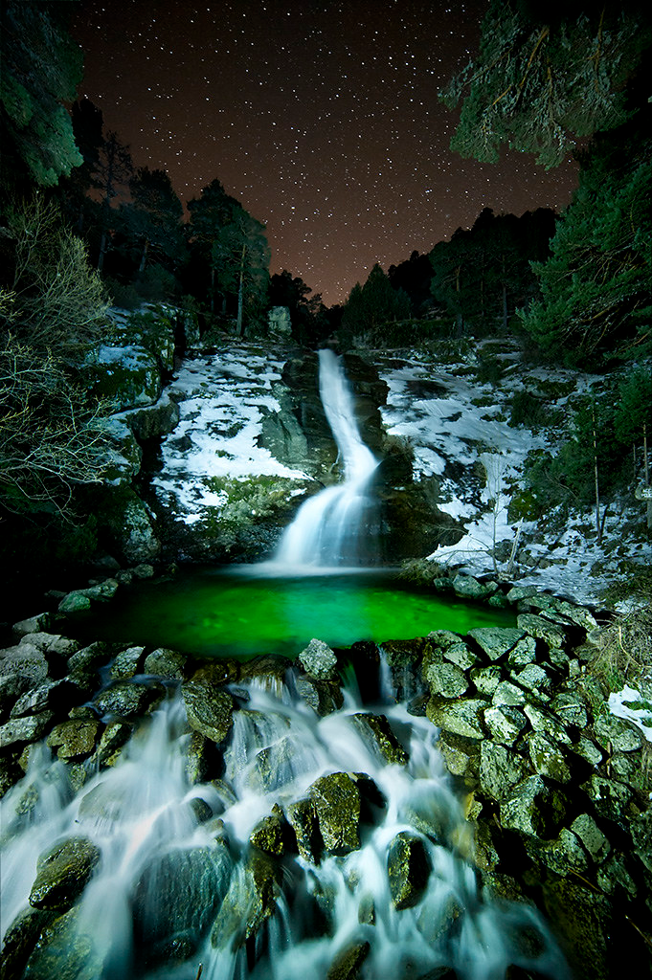

Te puedes acompañar de la siguiente música.

- Canal 22 “La noche de los mayas. La noche del encantamiento”
https://www.youtube.com/watch?v=YuQoYY5Cv8o

“El bosque encantado de Ekauapiani” (palabra del nahuátl) Ekaua: Protección y Tlapiani: Guardian. Por lo que la historia con treatro-objeto se llamará:

“El bosque encantado de Ekauapiani o El bosque encantado del Guardián Protector”.
Micro-teatro propuesto para teatro-objeto.
Personajes:
Sily: Héroe Caracol.
Personajes fantásticos: Varios elaborados con objetos cotidianos.
Y he aquí a nuestro amigo, un hermoso caracol llamado Sily.
Sily: ¡Quiero ir a ver al gran guardián a Ekauapiani, pues dicen que él hará que nunca, nunca, nunca vuelva a tener pesadillas.
Ekauapiani era conocido como el gran guardián del bosque morado, y Sily conocido cómo todos los demás caracoles por su invencible perseverancia, se dirigía al gran guardián, pues tenía fama de que emulando al gran Mó, el ser mitológico de China devoraba pesadillas y cuidaba a todos los niños soñadores haciendo lo propio.
Ser fantástico 1: ¡Si! Ekauapani se comía las pesadillas de los niños tal y cómo lo hacía el gran Mó en la legendaria China.
Sily: ¡Oh pero que veo, que ahora la luna, en lugar de redonda, se ha tornado cuadrada!
Todos los animales acompañaban a Silly.
Ser fantástico 2: Estamos aquí Silly.
Ser fantástico 3: ¡Si todos te cuidamos!
Pero algunos seres fantásticos no le decían nada, sólo hacían sonidos raros y eso asustaba a Sily.
Sily: ¡Ayyy a veces me siento cómo si estuviera soñando!
La noche llegó a su punto máximo y la luna se volvió romboide, mientras todos los seres fantásticos del bosque se hacen presentes en una gran danza boscosa.
Entonces así, moviéndose al ritmo de la danza boscosa es que Sily llego con el gran guardián.
Ekauapiani: ¡Querido Sily, me han contado mis amigos del bosque que has tenido un gran trayecto para venir a verme!
Sily: Así es. Me han dicho que tú eres un guardián del sueño y que te comes las pesadillas.
Ekauapiani: Te han dicho bien, cuéntame tu pesadilla que yo la comeré y entonces desaparecerá.
(Sily le cuenta al oído su pesadilla a Ekauapiani).
Ekauapiani: De todas maneras, debes saber que la vida está llena de cosas que nos gustan y algunas que no nos gustan pero que son partes de vivir.
Sily: Muy bien, lo voy aprendiendo día con día ¡También seré valiente con algunos eventos que son parte de la vida!
Ekauapiani: Ahora mis amigos y yo te daremos algunos consejos para evitar pesadillas en lo posible.
Personaje fantástico 4: No comas pesado.
Personaje fantástico 5: No veas programas de televisión que te alteren, especialmente de noche.
Personaje fantástico 6: Y no dejes aparatos electrónicos prendidos que puedan mezclarse con tus sueños.
Sily: Ah y ahora yo les quiero desear a todos los alumnos y alumnas de “Aprende en casa 2” que tengan hermosos sueños.

Te invitamos a que explores un poco sobre personajes fantásticos, puedes recurrir a la mitología universal para crear personajes y seres maravillosos con tus objetos cotidianos.

Es todo por hoy, no olvides tu ropa cómoda, tus objetos cotidianos, algo con qué anotar y los kilos de imaginación para la próxima sesión de sexto de artes.

El Reto de Hoy:

Construir tu propia micro historia o micro teatro con objetos cotidianos ¡Haz volar tu imaginación con los objetos!

Si en tu casa hay libros relacionados con el tema, consúltalos, así podrás saber más. Si no cuentas con estos materiales no te preocupes. En cualquier caso, platica con tu familia sobre lo que aprendiste, seguro les parecerá interesante.

¡Buen trabajo!

Gracias por tu esfuerzo.

